**测试环境部署帮助文档--NFS Wine**

中科方德软件技术有限公司（基础软件国家工程研究中心）

地址：中国北京市海淀区中关村南四街4号中科院软件园4号楼

[http://www.nfschina.com](http://www.nfschina.com/)

修改记录

| 版本 | 日期 | 作者 | 修改内容 |
| --- | --- | --- | --- |
| 1.0 | 2016-3-28 | 高铭 | 创建 |
| 2.0 | 2016-4-20 | 贺岳阳 | 增加wine deb包安装相关内容 |
| 3.0 | 2016-5-10 | 贺岳阳 | 增加离线安装 |
| 4.0 | 2016-5-12 | 贺岳阳 | 通过tar包安装chroot组件，简化安装步骤 |
| 4.1 | 2016-5-12 | 高铭 | 1. 去掉了文件名中的v1.95 2. 修改了尾注中的版本号 3. 去掉了离线安装模式中的需要互联网内容 |
| 4.2 | 2016-5-12 | 贺岳阳 | 1. 调换安装步骤中的11和12 2. 修改安装步骤3的描述 |
| 4.3 | 2016-5-13 | 贺岳阳 | 调整格式 |

目录

修改记录 ii

目录 3

1.编写目的 4

2.环境要求和系统安装 4

2.1环境要求 4

2.2系统在线安装 5

2.3系统离线安装 6

3.系统使用 7

3.1 使用NFS wine加载程序 7

3.2 配置NFS Wine 7

3.2.1配置模拟的windows版本（默认为Windows XP） 8

3.2.2配置虚拟显示功能 9

3.2.3配置桌面主题显示插件 10

3.2.4 配置Wine的虚拟磁盘卷标 11

3.2.5配置NFS Wine的音效设置 12

**测试环境部署帮助文档--NFS Wine**

# 1.编写目的

本手册主要为最终用户提供使用说明，任何需要使用NFS Wine系统的用户都需要认真阅读或查阅本手册。

本手册主要为指导用户正确使用NFS Wine系统。本系统针对特殊敏感领域跨平台应用需求，基于虚拟机、Wine等技术，提供完整的解决方案，使得原来在Windows下等平台的程序，可以在桌面OS下运行，并提供透明、良好的用户体验。

# 2.环境要求和系统安装

## 2.1环境要求

本系统运行时最低硬件配置为:

**CPU**：Intel酷睿2.G或更高。

**内存**：1GB以上。

**磁盘空间**：20G或者更高。

**网络**：2.0Mb/s接入到Internet的网络链接。

**显示器**：支持1020*768分辨率的VGA显示器

**外设**：支持PC标准的键盘鼠标

本系统运行需要的软件环境为：

**操作系统**：NFS 桌面操作系统1.5 -64位版本平台。

**编译器**：gcc4.7以上版本。

**脚本语言**：python解析器，cmake解析器，makefile解析器。

## 2.2系统在线安装

NFS Wine的安装过程如下所示，在安装过程中要求链接互联网以便在线安装所需要的包：

1、安装虚拟根目录安装程序。

sudo apt-get install dchroot debootstrap

2、修改虚拟根目录的配置 sudo vim /etc/schroot/schroot.conf，在文件末尾添加一下内容

[precise]

description=Ubuntu Precise

directory=/var/chroot

users=当前用户名

groups=sbuild

root-groups=root

保存退出

1. 安装chroot组件，从依赖包中拷贝文件chroot.tar.gz到用户主目录并解压

sudo tar zxvf chroot.tar.gz -C /

4、安装wine

a、从安装包中拷贝文件到用户主目录，然后执行命令

sudo cp wine1.9_Linux-version-3.19.0-cdos_i386.deb /var/chroot/

1. 登入chroot：sudo chroot /var/chroot
2. 执行安装

dpkg -i wine1.9_Linux-version-3.19.0-cdos_i386.deb

5、输入exit，退出chroot，修改当前用户的配置文件vim ~/.bashrc在文件末尾添加下面的

内容：

export WINE=/var/chroot/usr/local/bin/wine

保存并退出

6、更新用户的WINE配置source ~/.bashrc

7、编辑全局环境变量sudo vim /etc/environment

在最后的引号前面粘贴下面的内容: /var/chroot/usr/local/bin

来新增环境变量。这样用户可以全局的实用wine命令。

更新环境变量source /etc/environment

8、更新动态链接库的加载器配置，并更新配置

sudo vim /etc/ld.so.conf.d/libc.conf

在文件的最前面添加

/var/chroot/usr/lib/i386-linux-gnu

然后保存退出

sudo /sbin/ldconfig -v

9、安装winbind

sudo apt-get install winbind

10、创建/lib32目录并且拷贝符号链接

sudo cp /var/chroot/lib/i386-linux-gnu/libpng12.so.0 /lib32

sudo cp /var/chroot/lib/i386-linux-gnu/libgcrypt.so.11 /lib32

sudo cp /var/chroot/lib/i386-linux-gnu/libcom_err.so.2 /lib32

sudo cp /var/chroot/lib/i386-linux-gnu/libgpg-error.so.0 /lib32

11、从依赖包中拷贝文件windownNT_fontsubsequence.reg、windownNT_FONT.reg到用户主

目录下并导入

regedit windownNT_fontsubsequence.reg

regedit windownNT_FONT.reg

12、创建.wine用户目录

在命令行中运行winecfg

## 2.3系统离线安装

NFS Wine的安装过程如下所示：

1. 安装虚拟根目录安装程序。从依赖包中拷贝以下4个文件并执行命令。

sudo dpkg -i libboost-filesystem1.54.0_1.54.0-4ubuntu3_amd64.deb

sudo dpkg -i libboost-program-options1.54.0_1.54.0-4ubuntu3_amd64.deb

sudo dpkg -i libboost-regex1.54.0_1.54.0-4ubuntu3_amd64.deb

sudo dpkg -i schroot-common_1.6.8-1ubuntu1_all.deb

sudo dpkg -i schroot_1.6.8-1ubuntu1_amd64.deb

sudo dpkg -i dchroot_1.6.8-1ubuntu1_amd64.deb

sudo dpkg -i debootstrap_1.0.59_all.deb

2、修改虚拟根目录的配置 sudo vim /etc/schroot/schroot.conf ，在文件末尾添加一下内容

[precise]

description=Ubuntu Precise

directory=/var/chroot

users=当前用户名

groups=sbuild

root-groups=root

保存退出

3、安装chroot组件，从依赖包中拷贝文件chroot.tar.gz到用户主目录并解压

sudo tar zxvf chroot.tar.gz -C /

4、安装wine

a、从安装包中拷贝文件到用户主目录，然后执行命令

sudo cp wine1.9_Linux-version-3.19.0-cdos_i386.deb /var/chroot/

1. 登入chroot：sudo chroot /var/chroot
2. 执行安装

dpkg -i wine1.9_Linux-version-3.19.0-cdos_i386.deb

5、输入exit，退出chroot，修改当前用户的配置文件vim ~/.bashrc在文件末尾添加下面的

内容：

export WINE=/var/chroot/usr/local/bin/wine

保存并退出

6、更新用户的WINE配置source ~/.bashrc

7、编辑全局环境变量sudo vim /etc/environment

在最后的引号前面粘贴下面的内容: /var/chroot/usr/local/bin

来新增环境变量。这样用户可以全局的实用wine命令。

更新环境变量source /etc/environment

8、更新动态链接库的加载器配置，并更新配置

sudo vim /etc/ld.so.conf.d/libc.conf

在文件的最前面添加

/var/chroot/usr/lib/i386-linux-gnu

然后保存退出

sudo /sbin/ldconfig -v

9、安装winbind，从依赖包中拷贝以下文件并执行。

sudo dpkg -i winbind_2%3a4.1.6+dfsg-1ubuntu2.14.04.2_amd64.deb

10、创建/lib32目录并且拷贝符号链接

sudo cp /var/chroot/lib/i386-linux-gnu/libpng12.so.0 /lib32

sudo cp /var/chroot/lib/i386-linux-gnu/libgcrypt.so.11 /lib32

sudo cp /var/chroot/lib/i386-linux-gnu/libcom_err.so.2 /lib32

sudo cp /var/chroot/lib/i386-linux-gnu/libgpg-error.so.0 /lib32

11、从依赖包中拷贝文件windownNT_fontsubsequence.reg、windownNT_FONT.reg到用户主

目录下并导入

regedit windownNT_fontsubsequence.reg

regedit windownNT_FONT.reg

12、创建.wine用户目录

在命令行中运行winecfg

# 3.系统使用

## 3.1 使用NFS wine加载程序

启动命令行，直接用下面的格式启动应用程序。

wine 应用程序的完整路径

## 3.2 配置NFS Wine

wine ./var/chroot/usr/local/bin/winecfg

### 3.2.1配置模拟的windows版本（默认为Windows XP）

进入winecfg后第一个TAB页是模拟的windows版本，可以选择的包括Windows 98、Windows Me、Windows2000、WindowsXP、Windows 7、Windows 8、Windows 2008、Windows10等几个版本。

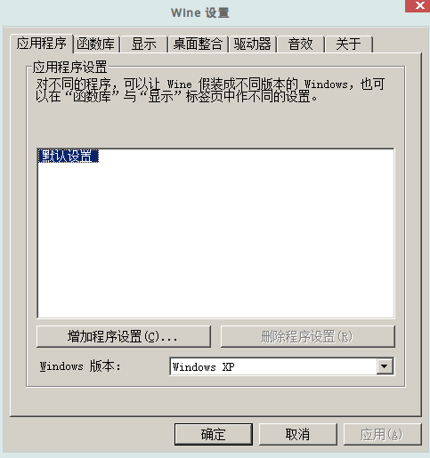

### 3.2.2配置虚拟显示功能

配置显示功能，包括分辨率，字符的显示像素等基本功能。

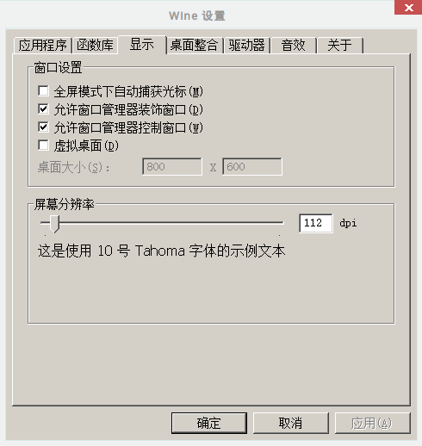

### 3.2.3配置桌面主题显示插件

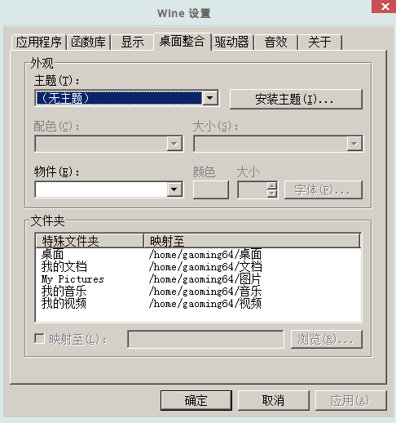

### 3.2.4 配置Wine的虚拟磁盘卷标

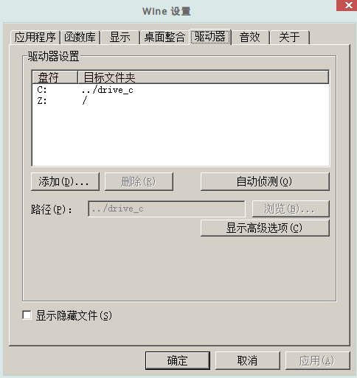

### 3.2.5配置NFS Wine的音效设置

